# 生物节律测试使用说明

## 1、请您确保您的电脑中以存在mfc 140ud.dll

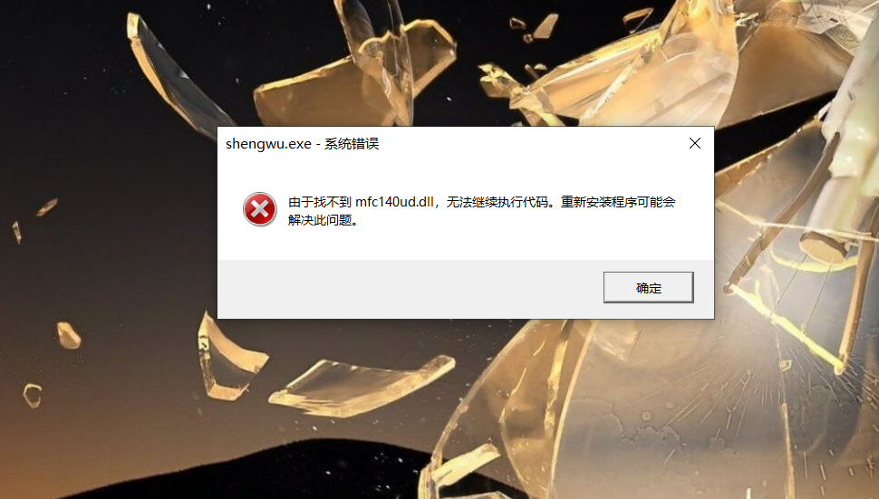

## 2、若您需要关闭该测试页面请直接点击×

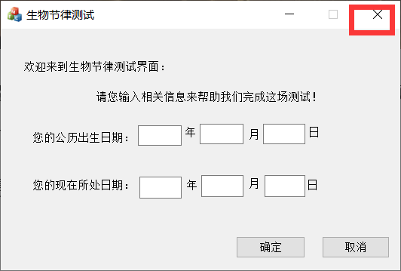

## 3、感谢您的使用！！